Lunes
18
de Octubre

Cuarto de Primaria
Ciencias Naturales

Para prevenir enfermedades la vacuna es la mejor opción

Aprendizaje esperado: Valora las vacunas como aportes de la ciencia y del desarrollo técnico para prevenir enfermedades, así como de la Cartilla Nacional de Salud para dar seguimiento a su estado de salud.

Énfasis: Valorar a las vacunas en la prevención de enfermedades.

¿Qué vamos a aprender?

Reconocerás la importancia de las vacunas para la prevención de enfermedades.

Seguramente te habrás dado cuenta de que tu mamá, tu papá, tus hermanos, hermanas, y tú, tienen una cicatriz muy especial en el brazo, si no te has dado cuenta, averigua si la tienen.

¿Sabes el motivo de esa marca en el brazo?

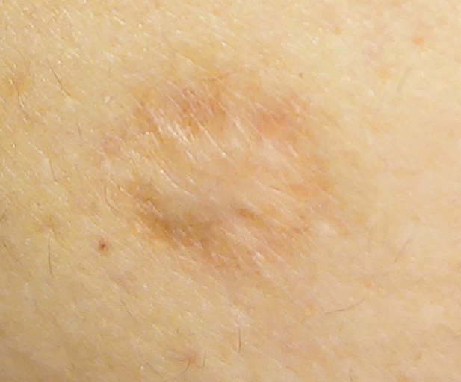
Es una cicatriz de una vacuna, esa cicatriz es una marca muy importante, pues es una señal de que estás protegido contra enfermedades peligrosas y muy dolorosas, asegurando tu bienestar.

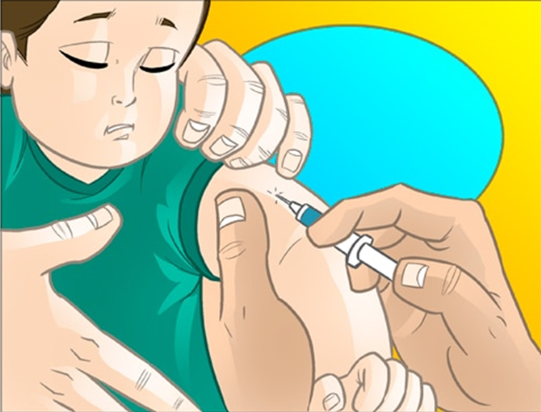

El 95% de las personas tienen la marca y es una reacción de la vacuna contra la tuberculosis, también llamada BCG, la cual provoca en el cuerpo una pequeña úlcera que no requiere tratamiento especial.

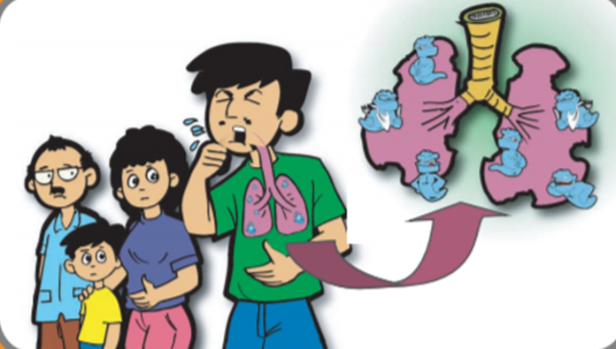

De acuerdo con la Secretaria de Salud, en México la vacunación por BCG se aplica de manera universal y gratuita a todas las personas recién nacidas (preferentemente en la unidad de salud donde nació) con lo que se previene la aparición de formas graves de tuberculosis que pueden ser mortales.

En el libro de Ciencias Naturales, podrás estudiar el tema de la página 28 a la 31

https://libros.conaliteg.gob.mx/20/P4CNA.htm?#page/28

Si no lo tienes a la mano, no te preocupes, puedes consultar algún libro que tengas en casa, o en Internet, para saber más.

¿Qué hacemos?

Conoce la siguiente información sobre las vacunas.

La vacuna es un producto que genera inmunidad o protección contra una enfermedad y ayuda al cuerpo a prepararse por si se enfrenta de nuevo al agente patógeno. Las vacunas se aplican en forma de inyecciones, en gotitas que se toman o en aerosol, es muy importante que cuando sea necesario vacunarte, debes dejarte inyectar, aunque te produzca dolor o tenga sabor desagradable, el poco dolor que quizá sientas, tendrá como recompensa evitar que puedas contagiarte de algunas enfermedades.

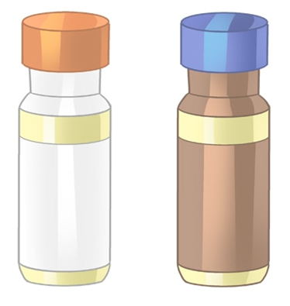

Para saber más sobre las vacunas, ve el siguiente video hasta el minuto 1:15

- La importancia de las vacunas.
https://www.youtube.com/watch?v=vrRu9q0f2BA

El video brinda información relevante sobre las vacunas y la importancia de su aplicación para protegerte de enfermedades mortales.

Lee con atención el siguiente texto que viene en tu libro de Ciencias Naturales en la página 29

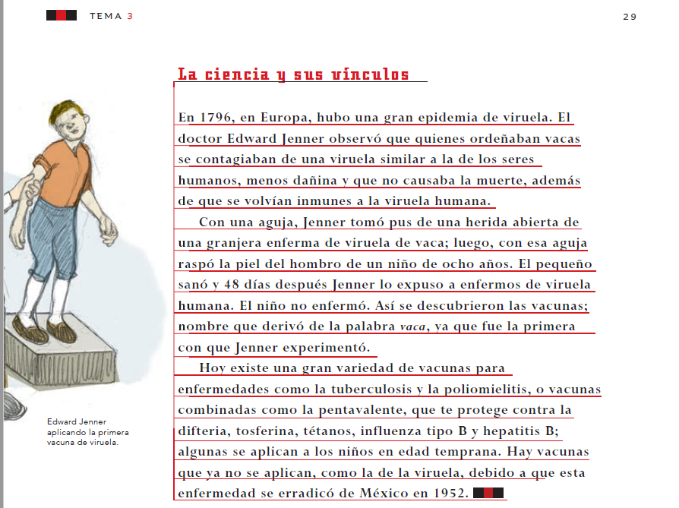

Cómo pudiste leer, “Así se descubrieron las vacunas; nombre que derivó de la palabra vaca, ya que fue la primera con que Jenner experimentó”.

El Doctor Edward Jenner con sus conocimientos, descubrió la vacuna de la viruela, y salvó muchas vidas, no solo en su época, sino la de todas las generaciones futuras.
Lee el siguiente recuadro con datos interesantes sobre esta enfermedad.

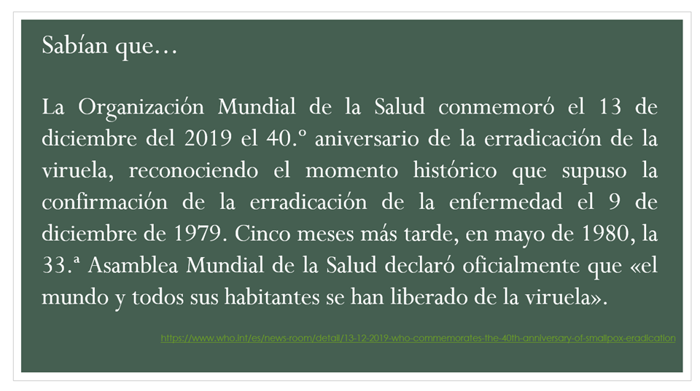

De ahí la importancia de vacunarse, pues si todas las personas lo hacen, no se contagiarán de enfermedades que puedan atentar contra sus vidas.

Observa el siguiente video que habla sobre la importancia de las vacunas a través de la historia. Ve el fragmento del minuto 03:17 a 05:23

- Diálogos en confianza (Salud) - Importancia de la vacunación.
https://www.youtube.com/watch?v=29SCPxtbS3c

Las inmunizaciones, que es otra forma de llamar a las vacunas, han salvado millones de personas y ha permitido a muchas otras una vida más larga y saludable.

¡La vacunación salva vidas!

En la actualidad, con la vacunación se logra evitar 3 millones de muertes al año, por lo que es la estrategia de salud pública más importante, después de la potabilización del agua, que más vidas ha salvado, esto ha tenido un extraordinario impacto en la salud de la humanidad a lo largo de los años.

Para reducir el número de inyecciones, actualmente se utilizan las vacunas combinadas, es decir, vacunas en las que en una misma inyección se mezclan varias, por ejemplo, la vacuna Hexavalente que ataca a la difteria, la tosferina, el tétanos, influenza tipo b, polio y Hepatitis B

Actualmente, el mundo está viviendo la pandemia por el COVID-19 y aun no se cuenta con una vacuna para esta enfermedad, pero se está desarrollando, mientras, se han implementado varias medidas para protegerse de este virus.

Observa la siguiente cápsula sobre la importancia de quedarse en casa, una de las medidas para no contagiarse de la enfermedad COVID-19

- COVID-19
https://www.youtube.com/watch?v=qRN7P7djrp0&list=PL_W2CEvi5ZV-TY8Iy6P5x0lOjYFRNLYWM&index

¿Te pareció interesante? de una manera muy sencilla pudiste ver la importancia de quedarse en casa, para protegerte del COVID-19

Gracias al desarrollo tecnológico existe la posibilidad de que se produzca la vacuna del COVID-19 en un periodo corto.

Observa el siguiente video sobre la evolución de los coronavirus. Ve el fragmento del minuto 04:10 al minuto 09:02

- Los Virus hoy y siempre con Antonio Lazcano. Revista de la Universidad.
https://www.youtube.com/watch?v=7VDGz5EnkB0&feature=youtu.be

El COVID-19 llegó para quedarse y no sabemos por cuánto tiempo, a falta de una vacuna te tienes que cuidar, hazlo aplicando el lavado de manos, la sana distancia, la limpieza de objetos y superficies, y como viste en el video, hay que permanecer en casa, si no lo haces estás en un alto riesgo de contagio.

Recuerda la importancia de vacunarte, ya que te permiten crear anticuerpos, esto significa que cuando un microorganismo dañino entre a tu cuerpo, el sistema inmunológico lo detecta y evita enfermedades que atenten contra la vida.

Seguramente tú ya has sido vacunado y debes tener el registro en tu cartilla de vacunación, ahí te darás cuenta de qué vacunas te han aplicado y cuáles no, pídele apoyo a tu papá o mamá para que te muestren tu cartilla, pues es una guía que te permitirá conocer la inmunidad que tienes ante algunas enfermedades.

El Reto de Hoy:

Elabora un dibujo donde plasmes la importancia de la vacunación para evitar enfermedades.

Junto con tu familia, revisa la cartilla de vacunación, tenla a la mano porque te servirá para la siguiente clase.

Platica con tu familia lo que aprendiste, seguro les parecerá interesante y podrán decirte algo más.

¡Buen trabajo!

Gracias por tu esfuerzo.

Para saber más:
Lecturas

https://www.conaliteg.sep.gob.mx/

